



**Caso de estudio Laboratorios MiLab**

**Materia: Redes de Datos**

**Fecha: 09/01/2021**

**Periodo académico: PAO 2020 II**

**Paralelo: 2**

**Integrantes:**

**Bryan Paul Alava Calderón**

**Tyrone Eduardo Rodríguez Motato**

**Adriana Brigitte Guilindro Garcés**

**Caso de estudio Laboratorios MILAB**

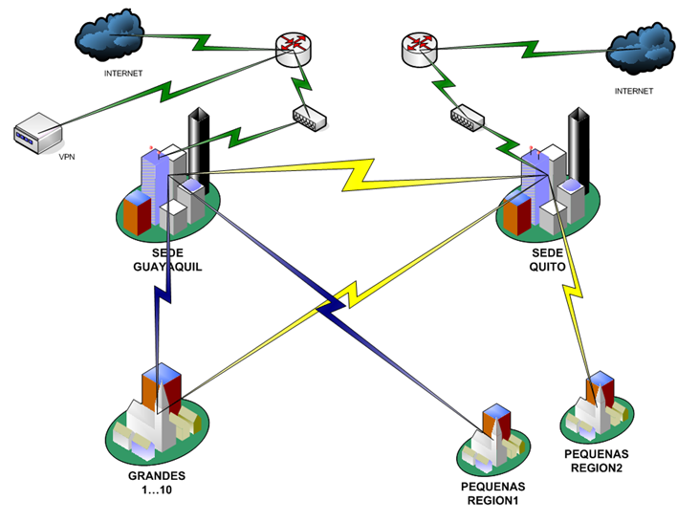

**Red principal: 192.168.96.0 /19**

**Plan de direccionamiento**

Aquí se debería colocar capturas del packet tracer al final cuando ya este todo

Y también lo del Excel y si es posible vlsm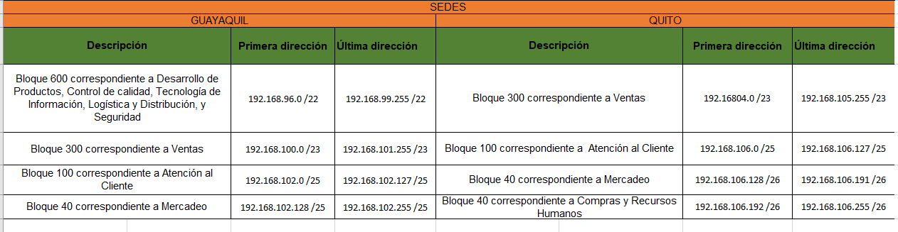

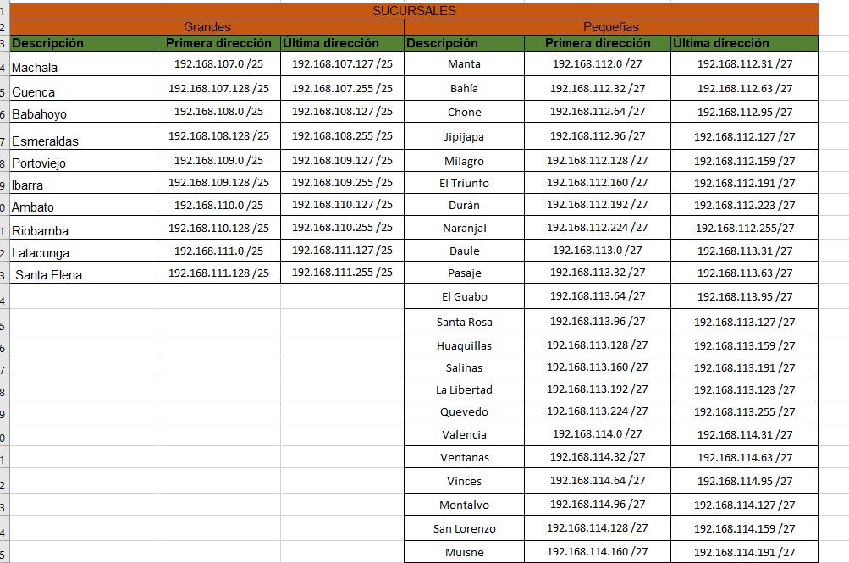

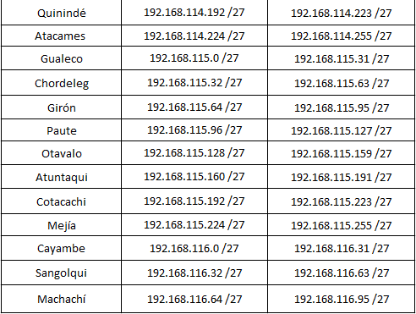

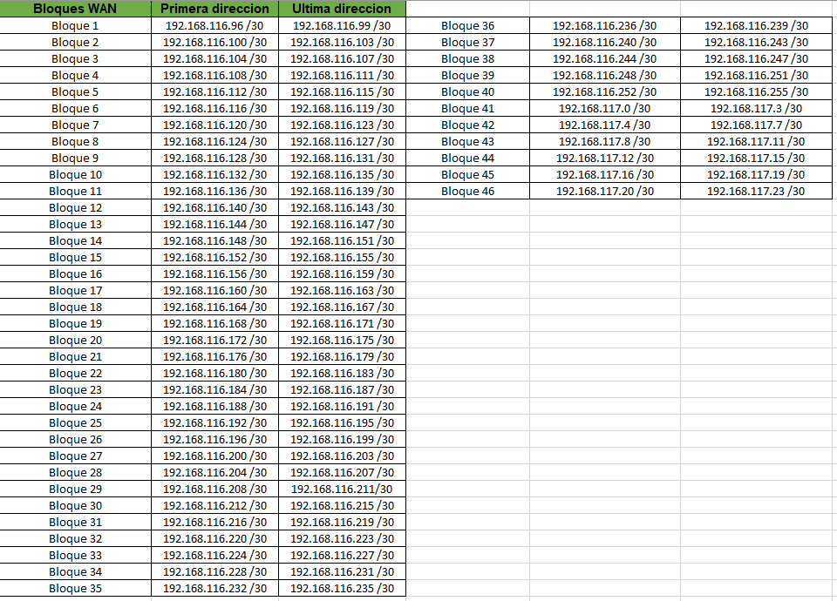

**Justificación**

Para este estudio de caso se utilizó una estrategia de Subneteo mediante VLSM, Al aplicar la dicha estrategia se obtiene un control y estabilidad en la seguridad y rendimiento de la red, así mismo escalable.

Los puntos para resaltar a la hora de usar VLSM son:

Un mejor control de la seguridad, puesto que, al existir demasiadas subredes, mediante este se consigue gestionar cada una de ellas individualmente.

Un mejor rendimiento, debido a que se reduce el efecto broadcast de transmisión entre puntos de conexión, ya que se tiene más puntos de control entre routers.

Una mejor escalabilidad, ya que permite dejar la porción de la red en subredes y seguir dividiendo hasta lograr a completar los requerimientos de la corporación.

Para la implementación, la red principal usada es 192.168.96.0 y según la información del problema se comienza con una cantidad de 8192 hosts para proceder a realizar el Subnetting, comenzando desde las matrices Quito y Guayaquil.

Se tiene el prefijo de subred /19 propuesto por el profesor.

Según los requerimientos del problema se procede a dividir en bloques las sedes y sucursales, en los primeros bloques se asignarán a los que tienen más host según datos. Con ello, se crea subredes para “SECTORES PRODUCTIVOS”: Sector de mercadeo, ventas, seguridad, etc. Con dichos sectores procedemos a separar en bloques a los que pertenecen a cada sucursal ya sean de gran o menor tamaño. Para finalizar, se asignan los bloques restantes los cuales pertenecen a las conexiones WAN.